Jurnal Teknologi Informasi dan Ilmu Komputer (JTIIK) DOI: 10.25126/jtiik…
Vol. x, No. x, April 2014, hlm. x-x p-ISSN: 2355-7699
Akreditasi KEMENRISTEKDIKTI, No. 36/E/KPT/2019 e-ISSN: 2528-6579
KOMPARASI METODE EXTREME LEARNING MACHINE, SUPPORT VECTOR MACHINE, DAN MULTI-LAYER PERCEPTRON UNTUK PREDIKSI DIABETES

Izzah Faiq Putri Madani, Aulia Kartika Putri, Farah Meytha Aisha, Gladys Abel Veneta George

Universitas Brawijaya
Email: ¹izzahfaiqputri@student.ub.ac.id, ²auliakartika150@student.ub.ac.id, ³farahmeyth@student.ub.ac.id, ⁴gladysabel@student.ub.ac.id,

Abstrak

Diabetes Mellitus (DM) adalah penyakit metabolik kronis yang prevalensinya terus meningkat secara global, mendorong perlunya sistem deteksi dini yang cepat dan akurat. Penelitian sebelumnya telah menunjukkan potensi besar dari algoritma Machine Learning (ML) seperti Extreme Learning Machine (ELM), Support Vector Machine (SVM), dan Multi-Layer Perceptron (MLP) dalam memprediksi diabetes. Namun, masih terdapat kesenjangan mengenai perbandingan komprehensif antara ketiga model ini, terutama dalam hal keseimbangan antara akurasi, waktu komputasi, dan ketahanan terhadap data tidak seimbang (data imbalance). Penelitian ini bertujuan melakukan komparasi sistematis antara ELM, SVM (Kernel RBF), dan MLP menggunakan Diabetes Prediction Dataset dari Kaggle yang terdiri dari 100.000 data dan 9 fitur. Data dibagi menjadi 70% data latih dan 30% data uji, didahului dengan tahapan preprocessing data kategorikal menggunakan One-Hot Encoding dan standarisasi (Standard Scaler). Hasil komparasi menunjukkan bahwa MLP memperoleh akurasi tertinggi sebesar 97,15%, diikuti oleh SVM dengan 96,36%, dan ELM dengan 95,75%. Namun, dari segi efisiensi waktu pelatihan, ELM jauh paling unggul dengan waktu 2,1130 detik, berbanding jauh dengan SVM (36,6104 detik) dan MLP (75,5635 detik). Meskipun MLP memerlukan waktu terlama, model ini menunjukkan keseimbangan kinerja terbaik dalam menghadapi kelas minoritas, ditunjukkan dengan nilai Recall kelas 1 (kasus diabetes) tertinggi, yaitu 0,69, serta F1-Score kelas 1 sebesar 0,80, mengungguli SVM (Recall 0,59; F1-Score 0,73) dan ELM (Recall 0,55; F1-Score 0,69). Oleh karena itu, MLP direkomendasikan sebagai model paling optimal untuk sistem deteksi dini diabetes karena akurasi agregat dan ketahanannya terhadap bias data.

Kata kunci: Diabetes, Machine Learning, Extreme Learning Machine, Support Vector Machine, Multi-Layer Perceptron, Klasifikasi.

A Comparative Study of Extreme Learning Machine, Support Vector Machine, and Multi-Layer Perceptron in Diabetes Prediction

Abstract

Diabetes Mellitus (DM) is a chronic metabolic disease with a constantly increasing global prevalence, necessitating the need for fast and accurate early detection systems. Previous research has demonstrated the great potential of Machine Learning (ML) algorithms such as Extreme Learning Machine (ELM), Support Vector Machine (SVM), and Multi-Layer Perceptron (MLP) in diabetes prediction. However, a gap remains regarding the comprehensive comparison among these three models, particularly concerning the balance between accuracy, computation time, and robustness against data imbalance. This study aims to conduct a systematic comparison between ELM, SVM (RBF Kernel), and MLP using the Diabetes Prediction Dataset from Kaggle, which consists of 100,000 data points and 9 features. The data was split into 70% for training and 30% for testing, preceded by preprocessing steps that included One-Hot Encoding for categorical data and Standard Scaler for standardization. The comparative results show that MLP achieved the highest accuracy at 97.15%, followed by SVM at 96.36%, and ELM at 95.75%. However, in terms of training time efficiency, ELM was significantly superior with a time of 2.1130 seconds, compared to SVM (36.6104 seconds) and MLP (75.5635 seconds). Although MLP required the longest time, the model demonstrated the best performance balance in handling the minority class, indicated by the highest Recall for Class 1 (diabetes cases) at 0.69, and an F1-Score for Class 1 of 0.80, outperforming SVM (Recall 0.59; F1-Score 0.73) and ELM (Recall 0.55; F1-Score 0.69). Therefore, MLP is recommended as the most optimal model for early diabetes detection systems due to its aggregate accuracy and robustness against data bias.

Keywords: Diabetes, Machine Learning, Extreme Learning Machine, Support Vector Machine, Multi-Layer Perceptron, Classification.

PENDAHULUAN
Diabetes Mellitus (DM) merupakan salah satu penyakit metabolik kronis yang ditandai dengan peningkatan kadar glukosa dalam darah akibat gangguan dari sekresi insulin, kerja insulin, atau keduanya. Menurut International Diabetes Federation (IDF), persentase diabetes terus meningkat secara global. Peningkatannya sekitar 537 juta orang dewasa hidup dengan diabetes pada tahun 2021. Indonesia menempati posisi yang mengkhawatirkan, yakni peringkat lima di dunia dengan estimasi 19,5 juta penderita diabetes pada tahun 2021 (IDF, 2021). Kondisi ini menunjukkan perlunya pendekatan deteksi dini yang lebih efektif dan akurat agar risiko komplikasi dapat diminimalkan sejak awal.
Deteksi dini diabetes melitus sangat penting untuk mencegah komplikasi jangka panjang seperti penyakit kardiovaskular, nefropati, retinopati, dan neuropati. Faktor resiko ini meliputi usia, indeks massa tubuh (BMI), riwayat keluarga, tekanan darah, dan kadar glukosa darah. Proses diagnosis konvensional memerlukan pemeriksaan klinis yang relatif kompleks dan memakan waktu yang lama, sehingga berkembang minat untuk mengembangkan sistem prediksi otomatis berbasis kecerdasan buatan.
Dalam rentang tahun 2020 hingga 2024, metode-metode pembelajaran mesin banyak diaplikasikan untuk prediksi diabetes dengan hasil yang maksimal (Mahmood et al., 2022; Aljohani et al., 2024). Sejumlah penelitian menyebutkan bahwa metode seperti Extreme Learning Machine (ELM), Support Vector Machine (SVM), dan Multi-Layer Perceptron (MLP) memiliki potensi besar dalam meningkatkan akurasi prediksi dibandingkan metode statistik tradisional. Dalam penelitian yang menggunakan dataset Pima Indians Diabetes Database melaporkan bahwa SVM mampu memberikan performa klasifikasi yang baik pada berbagai konfigurasi kernel (Aziz et al., 2023; Prawoto et al., 2023). Pada sisi lain, ELM dikenal memiliki kecepatan pelatihan yang sangat tinggi, serta performa kompetitif dibandingkan jaringan saraf konvensional (Islam et al., 2024). Sementara itu, MLP sebagai jaringan syaraf tiruan multi level telah banyak digunakan dalam diagnosis penyakit karena kemampuannya mempelajari representasi fitur yang kompleks.
Namun, meskipun ketiga metode tersebut telah digunakan secara luas, masih terdapat sejumlah kesenjangan atau research gap dalam penelitian sebelumnya. Pertama, sebagian besar studi hanya membandingkan satu atau dua metode, sehingga belum banyak penelitian yang melakukan komparasi langsung antara ELM, SVM, dan MLP dalam konteks prediksi diabetes secara bersamaan. Kedua, eksplorasi hyperparameter secara sistematis pada ketiga metode tersebut masih terbatas, sehingga performa optimal belum sepenuhnya tereksplorasi. Ketiga, analisis trade-off antara akurasi, waktu komputasi, dan kompleksitas model belum banyak dikaji secara komprehensif. Keempat, sebagian penelitian masih berfokus pada akurasi saja, padahal metrik seperti precision, recall, F1-score, dan AUC sangat penting untuk kasus kesehatan.
Penelitian ini bertujuan untuk melakukan komparasi sistematis antara ELM, SVM, dan MLP dalam tugas prediksi diabetes menggunakan dataset yang diambil dari kaggle. Penelitian ini melakukan eksplorasi hyperparameter secara menyeluruh, evaluasi performa dengan berbagai metrik, serta analisis mendalam terhadap kelebihan dan kekurangan masing-masing metode. Dengan demikian, studi ini diharapkan dapat memberikan kontribusi praktis dan akademik, berupa rekomendasi model terbaik untuk prediksi diabetes serta pemahaman lebih dalam mengenai karakteristik ketiga algoritma dalam konteks diagnosis penyakit.

  - Rumusan masalah
Meskipun telah banyak penelitian yang menggunakan algoritma Machine Learning untuk prediksi penyakit diabetes dan telah membuktikan potensi akurasi yang tinggi (menggunakan model seperti SVM dan MLP) (Khanam & Foo, 2021), namun perbandingan model yang berfokus pada keseimbangan antara waktu pelatihan dan akurasi hasil masih terbatas. Penelitian sebelumnya belum secara komprehensif mengevaluasi secara langsung perbandingan kinerja dan efisiensi model Extreme Learning Machine (ELM) yang dikenal unggul dalam kecepatan komputasi terhadap model state of the art lainnya seperti MLP dan SVM (Filelis-Papadopoulos, 2024), terutama dalam konteks Diabetes Prediction Dataset yang seringkali memiliki masalah ketidakseimbangan data (data imbalance). Sehingga pada penelitian ini, akan dilakukan evaluasi komparatif untuk mengidentifikasi model mana yang paling efektif dan efisien untuk implementasikan secara cepat sebagai alat skrining deteksi dini diabetes.
Berdasarkan kesenjangan penelitian diatas, adapun rumusan masalah yang akan dibahas adalah:
- Bagaimana perbandingan metrik kinerja klasifikasi (Akurasi, Presisi, Recall, dan F1-Score) antara algoritma SVM, ELM, dan MLP pada Diabetes Prediction Dataset?
- Bagaimana perbandingan efisiensi komputasi (waktu pelatihan) antara ELM, SVM, dan MLP, sejauh mana perbedaan kecepatan ini mempengaruhi akurasi keseluruhan model?
- Model Machine Learning manakah yang paling optimal dan direkomendasikan untuk sistem deteksi dini Diabetes, berdasarkan keseimbangan antara akurasi tinggi dan efisiensi waktu komputasi?

TINJAUAN PUSTAKA
  - Klasifikasi
Klasifikasi adalah teknik inti dalam data mining dan machine learning yang digunakan untuk mengelompokkan data berdasarkan atribut dan data latih. Metode ini sangat luas aplikasinya, mulai dari ekonomi hingga kesehatan, dan terus berkembang seiring kemajuan algoritma dan kebutuhan analisis data besar (Olisah, Smith, & Smith, 2022). Penerapan klasifikasi yang efektif bergantung pada pemilihan model yang tepat dan penanganan data yang baik (Han et al., 2012).

  - Diabetes Mellitus
Diabetes melitus merupakan penyakit metabolik kronis yang ditandai oleh hiperglikemia yang disebabkan oleh gangguan sekresi insulin, gangguan kerja insulin, atau keduanya. Kondisi ini menimbulkan komplikasi jangka panjang berupa kerusakan organ vital seperti ginjal, pembuluh darah, saraf, dan retina yang berisiko fatal jika tidak ditangani (World Health Organization, 2023). Epidemiologi terbaru melaporkan peningkatan signifikan jumlah penderita diabetes global maupun nasional, khususnya terkait faktor risiko seperti usia tua, obesitas, hipertensi, kebiasaan merokok, dan penyakit kardiovaskular (Ningsih & Nasution, 2023; Rani et al., 2025). Merokok secara substansial meningkatkan risiko gangguan metabolik yang mengakibatkan ketidakseimbangan kadar glukosa darah dan memperburuk prognosis pasien diabetes. Oleh karena itu, pemantauan dan deteksi dini berbasis data sangat penting dalam upaya pencegahan dan manajemen diabetes (Kurniawan et al., 2025).

  - Machine Learning dalam Prediksi Penyakit
Perkembangan teknologi kecerdasan buatan telah mendorong pemanfaatan machine learning untuk analisis data kesehatan dan prediksi penyakit. Machine learning memungkinkan identifikasi pola kompleks yang tidak mudah diobservasi melalui analisis statistik konvensional. Studi-studi terbaru menunjukkan bahwa model machine learning seperti Extreme Learning Machine (ELM), Support Vector Machine (SVM), dan Multi-Layer Perceptron (MLP) memberikan performa prediktif tinggi pada berbagai dataset medis, termasuk prediksi diabetes, penyakit jantung, dan stroke (Mahmood et al., 2022).
Mahmood et al. (2022) menekankan bahwa model prediksi diabetes berbasis machine learning mampu meningkatkan akurasi diagnosis hingga lebih dari 90% pada beberapa konfigurasi model. Dalam penelitian serupa, kombinasi preprocessing yang baik serta pemilihan model yang sesuai diketahui dapat meningkatkan sensitivitas dan spesifisitas model prediksi secara signifikan (Alshammari et al., 2020).

  - Extreme Learning Machine (ELM)
Extreme Learning Machine (ELM) merupakan algoritma jaringan syaraf tiruan dengan arsitektur single hidden layer feedforward network (SLFN) yang memiliki kelebihan kecepatan pelatihan. ELM menggunakan bobot input dan bias yang diinisialisasi secara acak, sementara bobot output dihitung secara analitik menggunakan metode least squares, tanpa iterasi panjang seperti pada jaringan saraf tradisional (Goudarzi et al., 2024). Penelitian terkini menunjukkan bahwa ELM memberikan akurasi prediksi yang tinggi untuk diagnosis diabetes dengan waktu pelatihan yang jauh lebih singkat dibandingkan metode jaringan syaraf dalam dan konvensional (Yusuf et al., 2024). Keunggulan ELM pada kestabilan dan efisiensi membuatnya semakin banyak dipilih untuk analisis dataset medis berukuran besar (Huang et al., 2006).

  - Support Vector Machine (SVM)
Support Vector Machine (SVM) adalah algoritma pembelajaran mesin yang efektif untuk klasifikasi biner dengan tujuan menemukan hyperplane optimal yang memisahkan dua kelas data dengan margin terbesar. Untuk prediksi diabetes, SVM mengklasifikasikan pasien berdasarkan fitur kesehatan seperti kadar glukosa, tekanan darah, BMI, dan lain-lain. Model SVM menggunakan fungsi kernel, seperti kernel linear atau RBF, untuk menangani data non-linear dengan memetakan fitur ke dimensi yang lebih tinggi. Dalam aplikasi prediksi diabetes, model SVM terbukti memiliki performa tinggi dengan akurasi sering mencapai 85–88% (Khanam & Foo, 2021; Olisah et al., 2022). Proses implementasi meliputi preprocessing data seperti normalisasi dan pengkodean variabel kategorikal, pelatihan model dengan optimasi parameter C dan gamma, serta evaluasi menggunakan metrik akurasi, precision, recall, dan F1-score. SVM unggul dalam mengelola data berdimensi tinggi dan pola keputusan yang kompleks, sehingga cocok untuk pengklasifikasian penyakit diabetes yang melibatkan banyak fitur klinis (Olisah et al., 2022; Khanam & Foo, 2021). Referensi implementasi kode tersedia yang menjelaskan langkah-langkah preprocessing, pelatihan model, tuning hyperparameter, dan evaluasi dalam bahasa pemrograman Python menggunakan pustaka Scikit-learn (Moses, 2023).

  - Multi-Layer Perceptron (MLP)
MLP adalah jenis jaringan saraf tiruan dengan satu atau lebih lapisan tersembunyi yang mampu menangkap pola non-linear sangat kompleks dalam data. Untuk klasifikasi diabetes, MLP menerima input fitur numerik dan kategorikal yang telah diproses, lalu melatih bobot antar neuron secara bertahap menggunakan algoritma backpropagation dengan optimizer seperti Adam. Keunggulan MLP terletak pada fleksibilitas arsitektur, di mana jumlah lapisan dan neuron dapat disesuaikan untuk meningkatkan performa model. MLP mampu memberikan akurasi prediksi tinggi yang sering melampaui 85%, dengan kepekaan dan spesifisitas yang baik dalam mendeteksi pasien diabetes dibandingkan metode lain seperti SVM dan KNN (Mahmood et al., 2023). Teknik regularisasi dan dropout sering digunakan untuk mengatasi overfitting yang umum pada jaringan dalam ini. Studi terbaru juga menunjukkan bahwa tuning hyperparameter learning rate, batch size, dan jumlah epoch sangat menentukan keberhasilan MLP dalam klasifikasi dataset diabetes (Habibi, 2025).

METODOLOGI PENELITIAN

Metode Extreme Learning Machine (ELM)
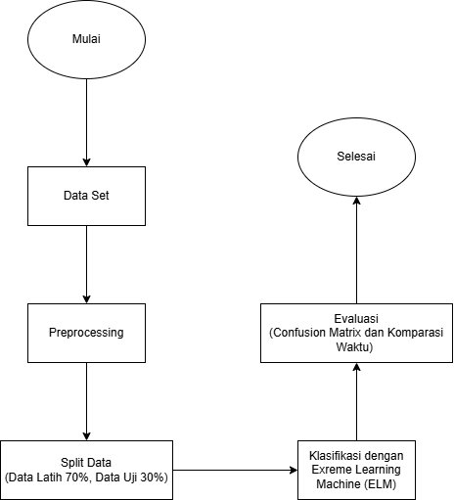

Gambar 1. Tahapan Penelitian Metode ELM

Metode Support Vector Machine (SVM)
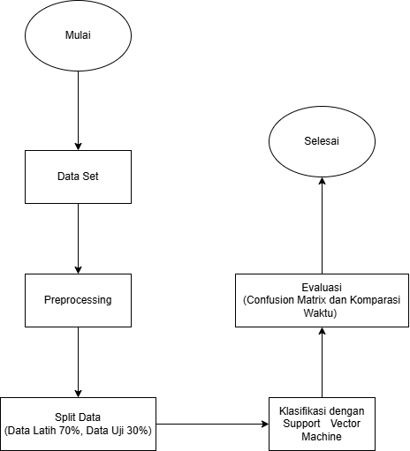

Gambar 2. Tahapan Penelitian Metode SVM

  - Metode Multi-Layer Perceptron (MLP)
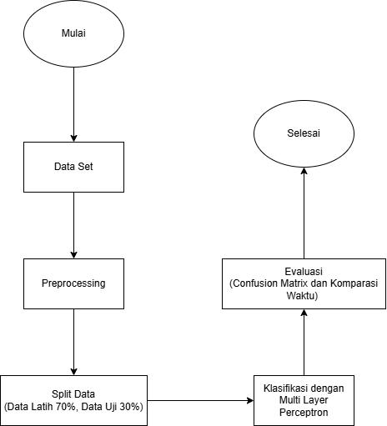
Gambar 3. Tahapan Penelitian Metode MLP

  - Dataset
Pengambilan datset diabetes untuk klasifikasi ini diambil dari website Kaggle yang dapat diakses https://www.kaggle.com/datasets/iammustafatz/diabetes-prediction-dataset dengan total data 100.000 dan 9 fitur. Dataset ini berisi data medis pasien yang dapat digunakan untuk memprediksi diabetes tipe 2 berdasarkan informasi seperti jumlah kehamilan, kadar glukosa, tekanan darah, ketebalan kulit, tingkat insulin, indeks massa tubuh (BMI), riwayat diabetes keluarga, dan usia pasien. Target klasifikasi adalah Outcome, yang menunjukkan apakah pasien memiliki diabetes (1) atau tidak (0). Distribusi kelas menunjukkan ketidakseimbangan, dengan jumlah pasien tanpa diabetes lebih banyak dibanding pasien dengan diabetes, sehingga perlu diperhatikan saat pelatihan model. Beberapa fitur juga memiliki nilai nol atau outlier yang dapat mempengaruhi performa model, sehingga normalisasi atau scaling diperlukan sebelum digunakan pada algoritma seperti SVM.

Tabel 1. Fitur Data Diabetes
Fitur | Keterangan | Tipe Data
Gender | Jenis kelamin pasien. | Kategorikal
Age | Usia pasien saat data diambil. | Numerik
Hypertension | Riwayat hipertensi (tekanan darah tinggi). | Biner
Heart_disease | Riwayat penyakit jantung. | Biner
Smoking_history | Riwayat kebiasaan merokok pasien. | Kategorikal
BMI | Indeks Massa Tubuh (Body Mass Index). | Numerik
HbA1c_level | Tingkat Hemoglobin A1c (rata-rata gula darah 2-3 bulan terakhir). | Numerik
Blood_glucose_level | Tingkat glukosa darah. | Numerik
diabetes | Target Klasifikasi: Menunjukkan apakah pasien menderita diabetes (1) atau tidak (0). | Biner

  - Pre-Processing
Tahap pre-processing data dilakukan untuk mentransformasi data mentah menjadi format yang bersih dan terstruktur agar dapat diproses secara optimal oleh algoritma Machine Learning dan Jaringan Saraf Tiruan. Langkah pertama adalah konversi data kategorikal menggunakan teknik One-Hot Encoding. Variabel kategorikal seperti jenis kelamin dan riwayat merokok diubah menjadi format numerik biner, dengan parameter drop_first=True diterapkan untuk menghindari redudansi (James et al., 2013). Selanjutnya, dilakukan pemisahan fitur dan target, di mana seluruh atribut prediktor dikelompokkan ke dalam variabel fitur (X), sementara kolom kelas yang akan diprediksi (diabetes) dipisahkan sebagai variabel target (y). Khusus untuk metode Extreme Learning Machine, format target memerlukan penyesuaian tambahan menggunakan One-Hot Encoding pada label kelas, mengubah nilai biner (0 dan 1) menjadi matriks dua kolom yang merepresentasikan probabilitas masing-masing kelas.

  - Standarisasi
Setelah pre-processing awal, dilakukan standarisasi data pada fitur-fitur numerik untuk menyamakan skala antar variabel. Proses ini menggunakan metode Standard Scaler (Z-Score), yang mentransformasi setiap fitur sehingga memiliki rata-rata nol dan standar deviasi satu. Standarisasi sangat krusial, terutama bagi algoritma berbasis jarak seperti SVM dan algoritma berbasis gradien seperti MLP, untuk mencegah fitur dengan rentang nilai yang lebih besar mendominasi proses pembelajaran model (Jiawei et al., 2011).

  - Pembagian Data
Dalam pembagian data ini, menggunakan fixed proportion of data dengan proporsi 70% dengan arti 70% dari total data akan digunakan untuk pelatihan sedangkan sisanya yaitu 30% akan digunakan untuk pengujian atau validasi model. Kemudian pengambilan sampel digunakan secara deterministik, dimana proses pemilihan sampel ini akan selalu sama setiap kali dijalankan. Dengan menggunakan pembagian data seperti ini, akan menjaga proporsi kelas dalam data tetap seimbang saat melakukan training dan testing. Hasil dari training dan testing ini akan konsisten dan representatif terhadap keseluruhan data set.

HASIL DAN PEMBAHASAN
  - Analisis Kinerja SVM
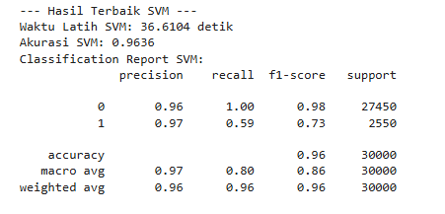
Gambar 4. Hasil Kinerja SVM

Percobaan yang sudah kami lakukan dengan menggunakan 30.000 sampel data uji. Dari hasil evaluasi, akurasi yang didapat sebesar 96,36%, dicapai setelah pelatihan selama 36.6104 detik. Akurasi ini, dipengaruhi oleh ketidakseimbangan data yang signifikan (kelas 0: support 27.450 dan kelas 1: support 2.550). Analisis Classification Report menunjukkan bahwa kinerja model didominasi oleh kelas 0, yang mencapai recall sempurna (1.00) dan F1-Score 0.98. Kontrasnya terlihat pada kelas 1, dimana meskipun precision sangat tinggi (0.97), recall hanya mencapai 0.59. Angka recall yang rendah ini mengindikasikan bahwa sekitar 41% kasus aktual kelas 1 gagal dideteksi, menghasilkan F1-Score yang lebih rendah (0.73).

  - Analisis Kinerja ELM
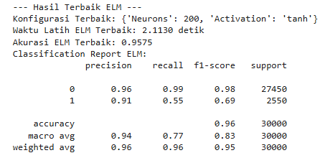
Gambar 5. Hasil Kinerja ELM

Percobaan klasifikasi menggunakan ELM pada 30.000 sampel data uji menghasilkan akurasi sebesar 95,75% dicapai setelah pelatihan selama 2.1130 detik. Akurasi ini, dipengaruhi oleh yang sangat efisien. Akurasi ini, dipengaruhi oleh ketidakseimbangan data yang signifikan (kelas 0: support 27.450 dan kelas 1: support 2.550). Classification Report menunjukkan bahwa kinerja model didominasi oleh kelas 0, yang mencapai recall 0.99 dan F1-Score 0.98. Kontrasnya terlihat pada kelas 1, dimana meskipun precision cukup tinggi (0.91), recall hanya mencapai 0.55. Angka recall yang rendah ini mengindikasikan bahwa sekitar 45% kasus aktual kelas 1 gagal dideteksi, menghasilkan F1-Score yang lebih rendah (0.69). Secara keseluruhan, meskipun ELM jauh lebih cepat, namun menunjukkan kerentanan yang sedikit lebih besar dalam mengidentifikasi kasus pada kelas minoritas dibandingkan SVM.

  - Analisis Kinerja MLP
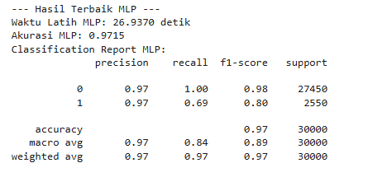
Gambar 6. Hasil Kinerja MLP

Percobaan klasifikasi menggunakan MLP pada 30.000 sampel data uji menghasilkan akurasi sebesar 97,15% dicapai setelah pelatihan selama 75.5635 detik. Akurasi ini, dipengaruhi oleh ketidakseimbangan data yang signifikan (kelas 0: support 27.450 dan kelas 1: support 2.550). Classification Report menunjukkan bahwa MLP berhasil mempertahankan kinerja yang sangat kuat pada kedua kelas. Pada kelas 0, model mencapai recall sempurna (1.00) dan precision 0.97 menghasilkan F1-Score 0.98. Kinerja pada kelas 1 menunjukkan peningkatan signifikan: Precision bernilai (0.97) dan recall meningkat menjadi 0.69. Peningkatan recall ini mengindikasikan bahwa MLP hanya gagal mendeteksi sekitar 31% kasus aktual kelas 1, peningkatan substansial dibandingkan model lainnya. Peningkatan ini terlihat pada F1-Score kelas 1 (0.80), menunjukkan keseimbangan yang lebih baik dalam mengidentifikasi kelas minoritas dibandingkan SVM (0.73) dan ELM (0.69).
  - Analisis Akurasi dan Waktu Test Model

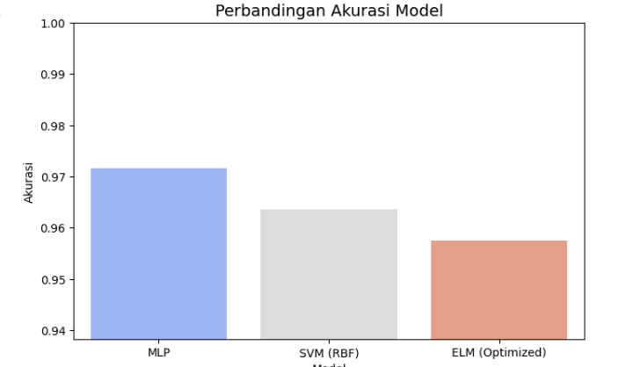
Gambar 7. Perbandingan Akurasi

Hasil percobaan menunjukkan kinerja yang signifikan MLP mendapatkan akurasi tertinggi sebesar 0.9715, diikuti oleh SVM 0.9636 dan ELM 0.9575. Meskipun demikian, waktu pelatihan yang paling efisien adalah ELM yaitu 2.1130 detik, dibandingkan SVM 36.6104 detik dan MLP 75.5635 detik. Pada recall kelas 1 (kelas minoritas dengan support 2.550) menjadi penentu kualitas model dalam menghadapi data yang tidak seimbang.
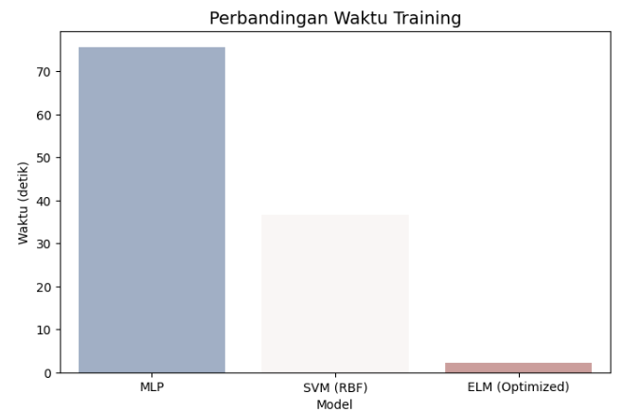
Gambar 8. Perbandingan Waktu

Dalam hal ini, MLP lebih unggul dengan recall 0.69 dan F1-Score 0.80, menunjukkan kemampuan terbaik untuk mendeteksi kasus minoritas. Kinerja MLP lebih baik dibandingkan SVM (Recall 0.59, F1-Score 0.73) dan ELM (Recall 0.55, F1-Score 0.69). Dapat disimpulkan bahwa meskipun MLP memerlukan waktu yang paling lama, model ini menawarkan solusi paling optimal karena memberikan akurasi agregat tertinggal sekaligus menunjukkan ketahanan terbaik terhadap bias data, menghasilkan klasifikasi yang paling seimbang antara kelas mayoritas dan minoritas.

KESIMPULAN DAN SARAN
  - Kesimpulan
Berdasarkan komparasi sistematis yang telah dilakukan terhadap tiga algoritma Machine Learning (MLP, SVM, dan ELM) untuk prediksi diabetes menggunakan Diabetes Prediction Dataset, dapat ditarik beberapa kesimpulan utama :
- MLP menunjukkan akurasi tertinggi sebesar 0,9715. Hasil ini diikuti oleh SVM dengan akurasi 0,9636 dan ELM dengan akurasi 0,9575.
- ELM menunjukkan efisiensi waktu pelatihan yang paling unggul. Waktu latih ELM hanya 2,1130 detik, jauh lebih singkat dibandingkan SVM (36,6104 detik) dan MLP (75,5635 detik).
- Dalam konteks data tidak seimbang (kelas minoritas support 2.550), MLP menawarkan solusi yang paling seimbang. MLP menghasilkan nilai Recall kelas 1 (kasus diabetes) tertinggi, yaitu 0,69, dan F1-Score 0,80. Kinerja ini menunjukkan kegagalan deteksi kasus diabetes hanya sekitar 31% , jauh lebih baik dibandingkan SVM (Recall 0,59; F1-Score 0,73) dan ELM (Recall 0,55; F1-Score 0,69).
- MLP direkomendasikan sebagai model paling optimal untuk sistem deteksi dini diabetes. Meskipun memerlukan waktu pelatihan terlama, MLP memberikan akurasi keseluruhan tertinggi dan ketahanan terbaik terhadap bias data, menghasilkan klasifikasi yang paling andal untuk mendeteksi kasus diabetes yang merupakan kelas minoritas.

  - Saran
Adapun saran untuk pengembangan penelitian lebih lanjut adalah :
- Meskipun MLP memberikan akurasi dan recall terbaik, waktu pelatihannya yang lama (75,5635 detik) menjadi hambatan dalam implementasi real-time. Penelitian selanjutnya disarankan untuk menguji teknik hyperparameter tuning yang lebih efisien atau menggunakan akselerasi GPU untuk MLP.
- Mengingat masalah ketidakseimbangan data yang signifikan, penelitian mendatang dapat mengaplikasikan teknik resampling lanjutan seperti SMOTE (Synthetic Minority Over-sampling Technique) pada tahap pre-processing untuk membandingkan apakah teknik tersebut dapat meningkatkan Recall kelas minoritas pada SVM dan ELM hingga menyamai atau melebihi MLP.
- Perluasan pengujian ELM dengan metode optimasi lanjutan seperti PSO (Particle Swarm Optimization) atau CHA (Chaotic Firefly Algorithm) dapat dilakukan untuk melihat apakah akurasi dapat ditingkatkan tanpa mengorbankan keunggulan kecepatan pelatihan.

DAFTAR PUSTAKA
ALJOHANI, M. et al., 2024. Hybrid feature selection and classification techniques for effective diabetes prediction. International Journal of Environmental Research and Public Health, 21(3), hlm. 306
ALSHAMMARI, R., ATIYAH, N., DAGHISTANI, T., BIN SALEH, K., BAZEED, A., ALSUWAYTI, M., ALGHAMDI, F., ALSHAYA, S. dan ALSHAREEF, K., 2020. Improving Accuracy for Diabetes Mellitus Prediction by Using Deepnet. Online Journal of Public Health Informatics, 12(1), e11.
AZIZ, M.M. et al., 2023. A Comparative Study of Machine Learning Algorithms for Diabetes Prediction on Pima Indian Dataset. International Journal of Computer and Information System (IJCIS), 4(1), hlm. 1-8.
FILELIS-PAPADOPOULOS, C.K. et al., 2024. Adaptive multilayer extreme learning machines. Mathematics and Computers in Simulation, 231, hlm. 71-98. doi: https://doi.org/10.1016/j.matcom.2023.10.019.
GOUDARZI, Z.B., ZARE, M., TOFIGHI, S.F. dan GHAREHPETIAN, F., 2024. Optimized extreme learning machine for prediction of heart failure using chaotic firefly algorithm. Neural Computing and Applications, 36, hlm. 5565-5582.
HABIBI, A. et al., 2025. Optimized Machine Learning Models for Enhanced Diabetes Prediction through Hyperparameter Tuning Approach. [Jurnal Teknologi Informasi], 12(1).
HAN, J., KAMBER, M. dan PEI, J., 2012. Data Mining: Concepts and Techniques. 3rd ed. San Francisco: Morgan Kaufmann Publishers.
HUANG, G.B., ZHU, Q.Y. dan SIEW, C.K., 2006. Extreme learning machine: Theory and applications. Neurocomputing, 70(1-3), hlm. 489-501.
INTERNATIONAL DIABETES FEDERATION. (2021). IDF Diabetes Atlas: Global, regional and country-level diabetes prevalence estimates for 2021 and projections for 2045 (10th ed.). International Diabetes Federation.
ISLAM, M.R. et al., 2024. An improved extreme learning machine based machine learning model for diabetes prediction. Expert Systems with Applications, 240, 122616.
JAMES, G. et al., 2013. An Introduction to Statistical Learning: with Applications in R. New York: Springer.
JIAWEI, H., MICHAL, K. dan JIAN, P., 2011. Data Mining: Concepts and Techniques. 3rd ed. San Francisco: Morgan Kaufmann Publishers.
KHANAM, J.J. dan FOO, S.Y., 2021. A comparison of machine learning algorithms for diabetes prediction. ICT Express, 7(4), hlm. 432–439. doi: https://doi.org/10.1016/j.icte.2021.02.004.
KURNIAWAN, H., AKBAR, A.D., SVENSONS, N., ANTONIO, Y.J., KARNILA, S., SAFITRI, E. dan NURJOKO, N., 2025. Evaluasi Performa Random Forest, XGBoost, dan LightGBM dalam Diagnosis Dini Diabetes Mellitus. Jurnal Penelitian Ilmu dan Teknologi Komputer (JUPITER), 17(2).
MAHMOOD, A. et al., 2022. Analyzing the behavior of different classification algorithms in diabetes prediction. IAES International Journal of Artificial Intelligence (IJ-AI), 11(3), hlm. 950-958.
MAHMOOD, A., ALI, S., TARIQ, U., SHAHID, A. dan ARSHAD, M., 2022. Analyzing the behavior of different classification algorithms in diabetes prediction. IAES International Journal of Artificial Intelligence (IJ-AI), 11(3), hlm. 950-958.
MOSES, N.S., 2023. Support Vector Machine (SVM) Classification using Scikit-learn: A Practical Guide.
NINGSIH, S. dan NASUTION, H., 2023. Faktor Risiko Dominan yang Mempengaruhi Kejadian Diabetes Melitus Tipe 2 di Kabupaten Agam. Jurnal Kesehatan Andalas, 12(4), hlm. 773-779..
OLISAH, C.C., SMITH, L. dan SMITH, M., 2022. Diabetes mellitus prediction and diagnosis from a data preprocessing and machine learning perspective. Computer Methods and Programs in Biomedicine, 220, 106773. Amsterdam: Elsevier.
PRAWOTO, P. et al., 2023. Revolutionizing Diabetes Diagnosis: Machine Learning Techniques Unleashed. The Journal of Computer Science, 19(11), hlm. 1494-1506.
RANI, D.V. et al., 2025. The Contributing Factors to the Risk of Diabetes Mellitus among Indonesian Urban Workers. Jurnal Medianers, 11(2). [Bandar Lampung: IIB Darmajaya].
WORLD HEALTH ORGANIZATION (WHO), 2023. Global Report on Diabetes: Facts and Figures 2023. Geneva: World Health Organization. Dapat diakses di: https://www.who.int/.
YUSUF, S.H., AMAROH, A. dan ARINTO, Y., 2024. Peningkatan Akurasi Diagnosis Diabetes Melitus menggunakan Extreme Learning Machine (ELM) dan Particle Swarm Optimization (PSO). Jurnal Teknologi Informasi dan Ilmu Komputer (JTIK), 11(1).

